Správa o mimoškolskej činnosti

- Prioritná os | Vzdelávanie
- Špecifický cieľ | 1.2.1. Zvýšiť kvalitu odborného vzdelávania a prípravy reflektujúc potreby trhu práce
- Prijímateľ | Trnavský samosprávny kraj
- Názov projektu | Prepojenie stredoškolského vzdelávania s praxou v Trnavskom samosprávnom kraji 2
- Kód projektu ITMS2014+ | 312011AGY5
- Názov školy | Stredná odborná škola technická Galanta -  Műszaki Szakközépiskola Galanta
- Názov mimoškolskej činnosti | Krúžok bez písomného výstupu:  Cesta k zelenej škole
- Dátum uskutočnenia  mimoškolskej činnosti | 10.3.2022
- Miesto uskutočnenia  mimoškolskej činnosti | Stredná odborná škola technická Galanta -  Műszaki Szakközépiskola Galanta Esterházyovcov 712/10, 924 34 Galanta - miestnosť/učebňa: Auto-elektrikárska dielňa
- Meno lektora mimoškolskej činnosti | Dávid Rovenský
- Odkaz na webové sídlo  zverejnenej správy | www.sostechga.edupage.org  www.trnava-vuc.sk
- Hlavné body, témy stretnutia, zhrnutie priebehu stretnutia:

Meranie teploty povrchu pôdy obyčajnými ortuťovými teplomermi, ktorých teplomerná nádobka leží na povrchu pôdy, je problematické. Pri meraní sa obyčajne nádobka teplomeru zatlačí do polovice pôdy, pričom vrchná polovica je vystavená slnku. Je zrejmé, že takéto meranie nemôže byť úplne presné. Zatlačená polovica nádobky sa dotýka s vrstvou pôdy. Inokedy sa teplomery vkladajú do stojančekov alebo puzdier, ktoré zatieňujú miesto na povrchu pôdy, kde je nádobka teplomeru. Takéto meranie je tiež chybné, pretože sa v tomto mieste silne ovplyvňuje energetická bilancia.
Skutočná teplota povrchu pôdy sa dá zistiť jemnými elektrickými teplomermi. Bol zostrojený termoelektrický teplomer (pozri časť o teplote vzduchu) vo forme termočlánkovej batérie, ktorý slúži na meranie teploty pôdy na ploche 1 m² (obr.)

Zostavenie meraných hodnôt
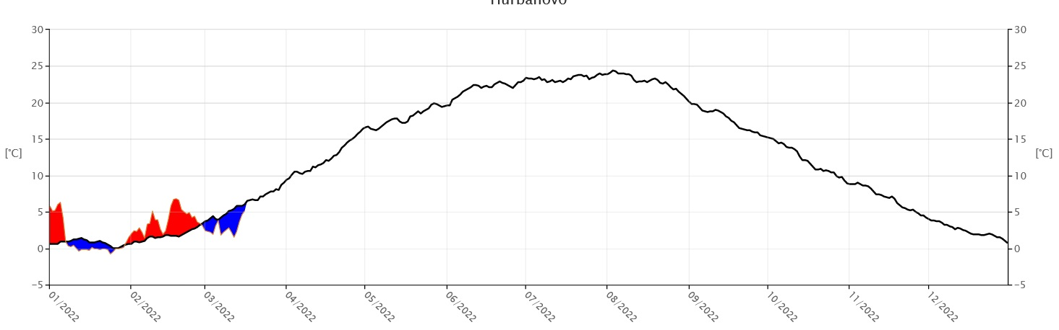
https://www.shmu.sk/sk/?page=2120 ( ako kontrolná jednotka priebehu teplôt )
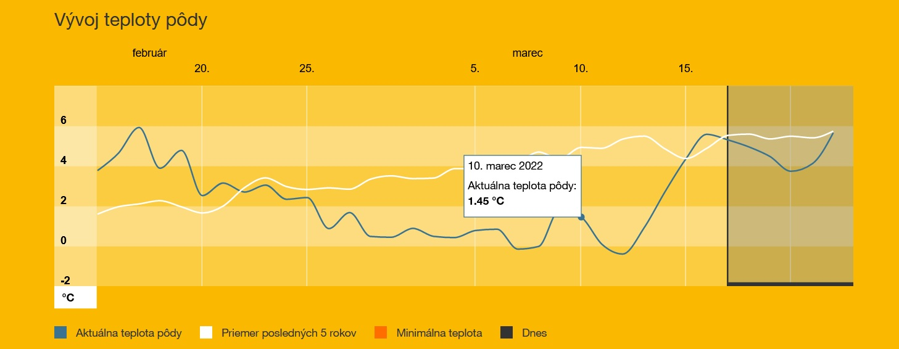
Priebeh a postup merania :
Teplota pôdy sa merala pomocou pôdnych ortuťových teplomerov, s veľkou nádobkou ortuti, ktorá bola vložená do novodurového puzdra s kovovým uzáverom. Celá teplomerná súprava, umiestnená do novodurovej trubice, bola uzatvorená kovovou čiapkou a dosadená na pevnú zem. Meranie do 300 cm hĺbky bolo robené raz za deň o 16. hodine miestneho SEČ. Vo väčších hĺbkach ako 300 cm boli merania robené raz za týždeň, vzhľadom na malé denné zmeny a zložitosti merania. Hladina podzemnej vody v podmienkach Stropkova nebola do 800 cm
hĺbky zaznamenaná. Proti prenikaniu dažďovej vody okolo novodurových rúr sme urobili tesnenie mletým ílom.

Návrh meracej tabuľky ( vytvoriť )

Hĺbka / cm | Merané obdobie | I. /II. | III. / IV. | V. / VI. | VII. | VIII | IX.
5 | x
10 | x
15 | x
20 | x
35 | x

Grafické znázornenie v programe Excell

- Vypracoval (meno, priezvisko) | Dávid Rovenský
- Dátum | 10.3.2022
- Podpis
- Schválil (meno, priezvisko) | Ing. Beáta Kissová
- Dátum | 10.3.2022
- Podpis

Príloha:
Prezenčná listina z mimoškolskej činnosti

